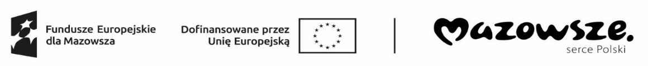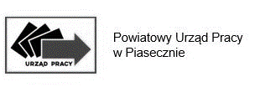
„Aktywizacja zawodowa osób bezrobotnych w powiecie piaseczyńskim (II)”
współfinansowanego z Europejskiego Funduszu Społecznego Plus w ramach Funduszy Europejskich dla Mazowsza 2021-2027

SPRAWOZDANIE Z PRZEBIEGU
STAŻU

Pana/i/..................................................................................................................................................................

skierowana/y zgodnie z umową nr..............................................................z dnia...............................................

Okres stażu | Zadania oraz uzyskane kwalifikacje lub umiejętności zawodowe
od
do

............................................
/data otrzymania formularza/

............................................ ....................................................
/podpis osoby odbywającej staż/ /podpis osoby sprawującej
nadzór nad odbywanym stażem/

.................................................
/data zwrotu sprawozdania PUP/

.................................................. ....................................................
/podpis pracownika PUP /podpis pracodawcy/
przyjmującego sprawozdanie/

